RECIPE
Strawberry Vanilla Pancakes
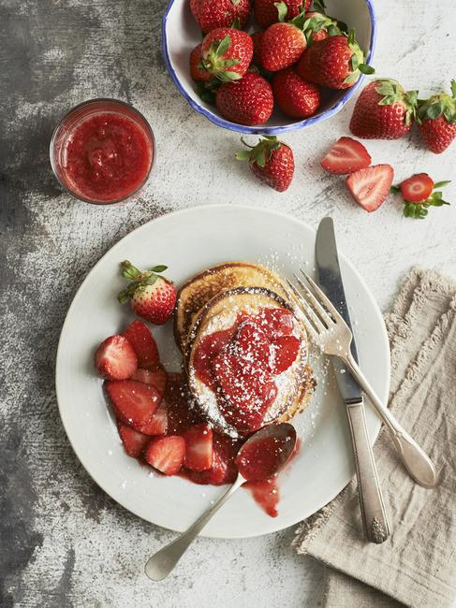
Ready in 20 minutes
Serves 8 people
280 calories

Ingredients
- Lorem ipsum dolor sit amet
- Consectetuer adipiscing elit
- Suspendisse scelerisque
- Libero interdum auctor

Preparation
- Lorem ipsum dolor sit amet consectetuer adipiscing elit sed do tempor incididunt ut labore et dolore magna aliqua.
- Ut enim ad minim veniam, quis nostrud exercitation ullamco laboris nisi ut aliquip ex ea commodo consequat.
- Suspendisse scelerisque mi a mi. Lorem ipsum dolor sit amet, consectetur adipiscing elit, sed dolore eiusmod tempor.
- Vestibulum ante ipsum primis elementum, libero interdum auctor cursus, sapien enim dictum quam.
- Phasellus vehicula nonummy nunc. Lorem ipsum dolor sit amet, consectetur adipiscing elit. Ut enim ad minim veniam, quis nostrud exercitation.
- Ullamco laboris nisi ut aliquip ex ea commodo consequat.

Tips
Lorem ipsum dolor sit amet consectetuer adipiscing elit sed do tempor incididunt ut labore et dolore magna aliqua.

